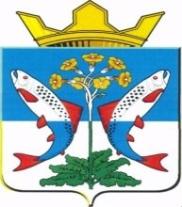

ГЛАВА ШАЛИНСКОГО ГОРОДСКОГО ОКРУГА
ПОСТАНОВЛЕНИЕ

от 30 марта 2016 года № 24
р.п. Шаля

О признании утратившим силу постановления главы Шалинского городского округа от 08.04.2015 года № 5 «О мерах по организации и обеспечению отдыха и оздоровления детей в Шалинском городском округе в 2015 – 2017 годах»

На основании статей 28 и 29.1 Устава Шалинского городского округа, в связи с изменением правового регулирования
ПОСТАНОВЛЯЮ:
- Считать утратившим силу постановление главы Шалинского городского округа от 08.04.2015 года № 5 «О мерах по организации и обеспечению отдыха и оздоровления детей в Шалинском городском округе в 2015-2017 годах».
- Настоящее постановление вступает в силу с момента опубликования.
- Опубликовать настоящее постановление в газете «Шалинский вестник» и разместить на официальном сайте администрации Шалинского городского округа.
- Контроль исполнения настоящего постановления оставляю за собой.

Временно исполняющий
собственные полномочия
главы Шалинского
городского округа А.П. Богатырев

